Baze sportive

În universitate există o sală de sport A cu suprafaţa de 375 mp şi o sală de sport B cu suprafaţa de 120 mp la care se adaugă dependenţele aferente: vestiare - 50 mp, băi - 12 mp, grupuri sanitare - 5 mp. Dotarea sălii de sport A se compune din materiale specifice activităţilor sportive ce se desfăşoară în acest spaţiu (volei, hadbal, tenis, gimnastică aerobică, karate, etc.). Dotarea sălii de sport B se compune din materiale specifice activităţilor sportive de fitness şi culturism. În anul 2006 a fost inaugurat un teren de sport acoperit cu balon presostatic, cu o suprafaţă de 2.400 mp, amenajată pentru jocuri sportive, în valoare de 1.600.000 RON.
De asemenea este de remarcat faptul că în apropierea universităţii se află Stadionul Municipal ARENI, unde studenţii pot desfăşura multe probe sportive, precum şi Sala Polivalentă de la Liceul cu Program Sportiv.

TEREN SPORT ACOPERIT CU Balon PRESOSTATIC

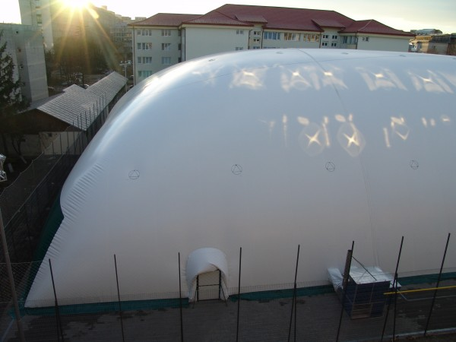
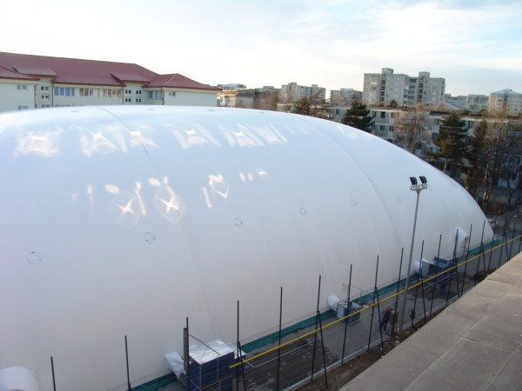

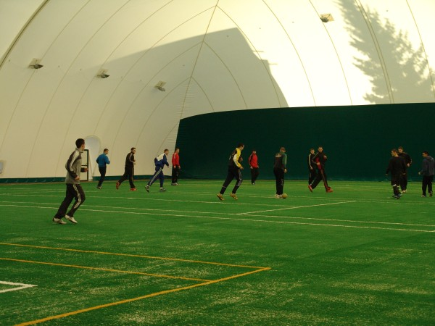
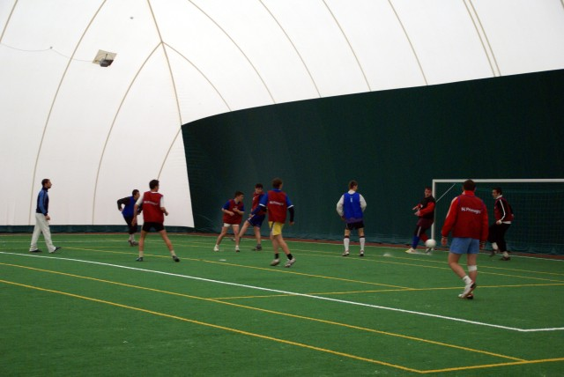

Sală de sport A

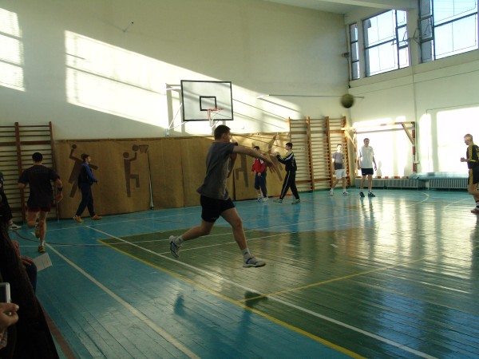
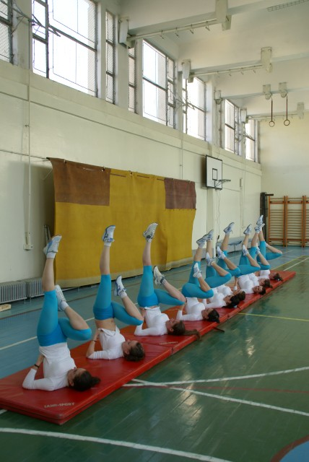

Sală de sport B

DOTAREA SĂLII DE SPORT A
2007

NR. CRT. | DENUMIREA MATERIALULUI | CANTITATE
 | PANOURI BASCHET | 6 buc.
 | SCĂRI FIXE | 12 buc.
 | BĂNCI GIMNASTICĂ | 9 buc.
 | PORŢI HANDBAL MOBILE | 2buc.
 | STÂLPI VOLEI | 2 buc.
 | CAL-SĂRITURI | 2 buc.
 | LADĂ -SĂRITURI | 1 buc.
 | FILEU VOLEI | 1buc.
 | FILEU TENIS DE CÂMP | 1buc.
 | BILĂ –4KG | 2buc.
 | BILĂ –7,5KG | 2 buc.
 | BLOC START | 2buc.
 | CASCĂ ÎNOT | 1buc.
 | COARDĂ -CRONOMETRU | 1buc.
 | CORTURI | 10buc.
 | CRONOMETRE | 2buc.
 | FLUIER | 2buc.
 | GANTERĂ | 2buc.
 | MAIEU ANTRENAMENT | 20buc.
 | MINGI PENTRU TENIS | 36buc.
 | MINGI BASCHET | 40buc.
 | MINGI FOTBAL | 28buc
 | MINGI HANDBAL | 30buc
 | MINGI MEDICINALE | 10buc
 | MINGI OINĂ | 5buc
 | MINGI VOLEI | 30buc
 | OCHELARI ÎNOT | 1buc
 | PANTOF SPORT | 11 perechi
 | PRELUNGITOARE | 2 buc
 | RACHETE BADMINTON | 10buc
 | ŞORT JUCĂTORI | 10buc.
 | TRENING | 62 buc.
 | TABLĂ DE ŞAH | 3 buc.
 | TRICOU JUCĂTORI | 10 buc
 | SALTELE GIMNASTICĂ | 8 buc.
 | COVOARE GIMNASTICĂ | 4 buc.
 | COMBINĂ MUZICALĂ | 1 buc.
 | CERCURI GIMNASTICĂ | 6buc.

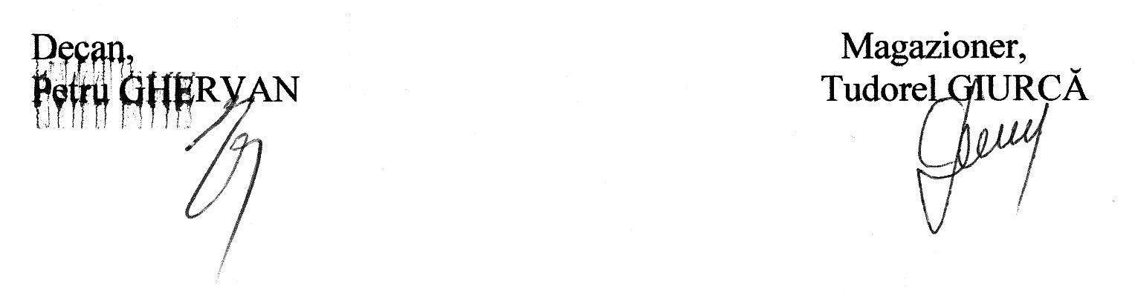

DOTAREA SĂLII DE SPORT B
2007

NR.CRT. | DENUMIREA MATERIALULUI | CANTITATE
1 | OGLINZI -GIMNASTICĂ | 7buc
2 | SCĂRI FIXE | 7buc
3 | BĂNCI GIMNASTICĂ | 2buc
4 | APARATE FITNESS AER COMPRIMAT + COMPRESOR | 8buc  1buc
5 | APARATE FITNESS – CULTURISM | 5 bare  40 discuri  15 perechi gantere

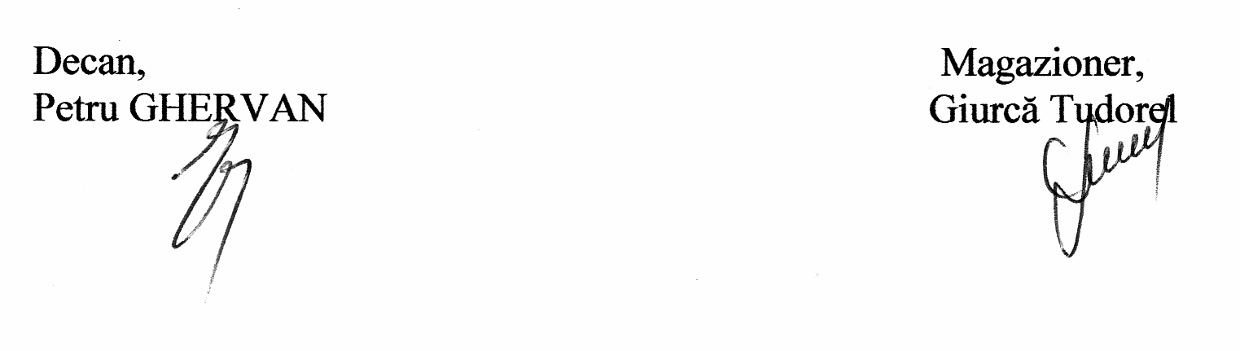

DOTAREA TERENULUI ACOPERIT – BALON PRESOSTATIC
2007

NR.CRT. | DENUMIREA MATERIALULUI | CANTITATE
1 | PORŢI FOTBAL | 2buc.
2 | PORŢI HANDBAL | 3buc.
3 | PANOURI BASCHET | 2buc.
4 | FILEU TENIS DE CÂMP | 3buc.

